

**Мал шаруашылығы саласындағы мемлекеттік көрсетілетін қызметтер регламенттерін бекіту туралы**

***Күшін жойған***

Алматы облысы әкімдігінің 2018 жылғы 29 наурыздағы № 140 қаулысы. Алматы облысы Әділет департаментінде 2018 жылы 13 сәуірде № 4639 болып тіркелді. Күші жойылды - Алматы облысы әкімдігінің 2020 жылғы 19 наурыздағы № 113 қаулысымен

      Ескерту. Күші жойылды – Алматы облысы әкімдігінің 19.03.2020 № 113 қаулысымен (алғашқы ресми жарияланған күнінен кейін күнтізбелік он күн өткен соң қолданысқа енгізіледі).

      Мемлекеттік көрсетілетін қызметтер туралы" 2013 жылғы 15 сәуірдегі Қазақстан Республикасы Заңының 16-бабының 1-тармағына және "Мал шаруашылығы саласындағы мемлекеттік көрсетілетін қызметтер стандарттарын бекіту туралы" 2015 жылғы 28 сәуірдегі № 3-2/378 Қазақстан Республикасы Ауыл шаруашылығы министрінің бұйрығына (Нормативтік құқықтық актілерді мемлекеттік тіркеу тізілімінде № 11284 тіркелген) сәйкес, Алматы облысының әкімдігі ҚАУЛЫ ЕТЕДІ:

      1. Қоса беріліп отырған:

      1) "Жеке қосалқы шаруашылықтың бар екендігі туралы анықтама беру" мемлекеттік көрсетілетін қызмет регламенті осы қаулының 1-қосымшасына сәйкес;

      2) "Асыл тұқымды мал шаруашылығын дамытуды, мал шаруашылығы өнімінің өнімділігін және сапасын арттыруды субсидиялау" мемлекеттік көрсетілетін қызмет регламенті осы қаулының 2-қосымшасына сәйкес бекітілсін.

      2. Алматы облысы әкімдігінің "Мал шаруашылығы саласындағы мемлекеттік көрсетілетін қызметтер регламенттерін бекіту туралы" 2015 жылғы 15 қыркүйектегі № 415 (Нормативтік құқықтық актілерді мемлекеттік тіркеу тізілімінде № 3485 тіркелген және 2016 жылдың 14 шілдесінде "Әділет" ақпараттық-құқықтық жүйесінде жарияланған) қаулысының күші жойылды деп танылсын.

      3. "Алматы облысының ауыл шаруашылығы басқармасы" мемлекеттік мекемесі Қазақстан Республикасының заңнамасында белгіленген тәртіппен:

      1) осы қаулының Алматы облысы Әділет департаментінде мемлекеттік тіркелуін;

      2) осы қаулының мемлекеттік тіркелген күннен бастап күнтізбелік он күн ішінде оның қазақ және орыс тілдерінде қағаз және электрондық түрдегі көшірмелерін Қазақстан Республикасы нормативтік құқықтық актілерінің эталондық бақылау банкіне енгізу және ресми жариялау үшін "Республикалық құқықтық ақпарат орталығы" шаруашылық жүргізу құқығындағы республикалық мемлекеттік кәсіпорнына жіберілуін;

      3) осы қаулыны мемлекеттік тіркелген күнінен кейін күнтізбелік он күн ішінде оның көшірмелерін ресми жариялауға Алматы облысы аумағында таратылатын мерзімді баспа басылымдарға жолдауын;

      4) осы қаулыны Алматы облысы әкімдігінің интернет-ресурсында оның ресми жарияланғаннан кейін орналастыруын;

      5) осы қаулы мемлекеттік тіркеуден өткеннен кейін он жұмыс күні ішінде Алматы облысы әкімі аппаратының мемлекеттік-құқық бөліміне осы тармақтың 1), 2), 3) және 4) тармақшаларында қарастырылған іс-шаралардың орындалуы туралы мәліметтерді ұсынуды қамтамасыз етсін.

      4. Осы қаулының орындалуын бақылау Алматы облысы әкімінің орынбасары С. Бескемпіровке жүктелсін.

      5. Осы қаулы әділет органдарында мемлекеттік тіркелген күннен бастап күшіне енеді және алғашқы ресми жарияланған күнінен бастап қолданысқа енгізіледі.

|  |  |
| --- | --- |
| *Алматы облысының әкімі* | *А. Баталов* |

|  |  |
| --- | --- |
|  | Алматы облысы әкімдігінің 2018 жылғы "29" наурыз № 140 қаулысымен бекітілген 1-қосымша |

**"Жеке қосалқы шаруашылықтың бар екендігі туралы анықтама беру" мемлекеттік көрсетілетін қызмет регламенті**

**1. Жалпы ережелер**

      1. "Жеке қосалқы шаруашылықтың бар екендігі туралы анықтама беру" мемлекеттік көрсетілетін қызмет (бұдан әрі – мемлекеттік көрсетілетін қызмет) облыстың, аудандардың және облыстық маңызы бар қалалардың жергілікті атқарушы органдарымен және кенттердің, ауылдардың, ауылдық округтердің әкімдерімен (бұдан әрі – көрсетілетін қызметті беруші) жеке тұлғаларға (бұдан әрі – көрсетілетін қызметті алушы) тегін көрсетіледі.

      Мемлекеттік көрсетілетін қызмет Қазақстан Республикасы Ауыл шаруашылығы министрінің 2015 жылғы 28 сәуірдегі № 3-2/378 (Нормативтік құқықтық актілерді мемлекеттік тіркеу тізілімінде № 11284 тіркелген) бұйрығымен бекітілген "Жеке қосалқы шаруашылықтың бар екендігі туралы анықтама беру" мемлекеттік көрсетілетін қызмет стандарты негізінде (бұдан әрі - Стандарт) көрсетіледі.

      Өтінімді қабылдау және мемлекеттік қызмет нәтижесін беру:

      1) көрсетілетін қызметті берушінің кеңсесі;

      2) "Азаматтарға арналған үкімет" мемлекеттік корпорациясы" коммерциялық емес акционерлік қоғамы (бұдан әрі – Мемлекеттік корпорация);

      3) "электрондық үкіметтің" www.egov.kz веб-порталы (бұдан әрі – портал) арқылы жүзеге асырылады.

      2. Мемлекеттік қызмет көрсету нысаны: электрондық (толық автоматтандырылған) немесе қағаз түрінде.

      3. Мемлекеттік қызметті көрсету нәтижесі: Стандартың 1-қосымшасына сәйкес жеке қосалқы шаруашылықтың бар екендігі туралы анықтама.

      Мемлекеттік көрсетілетін қызметті көрсетудің нәтижесін ұсыну нысаны: электрондық және (немесе) қағаз түрінде.

**2. Мемлекеттік қызмет көрсету процесінде көрсетілетін қызметті берушінің құрылымдық бөлімшелерінің (қызметкерлерінің) іс-қимыл тәртібін сипаттау**

      4. Көрсетілетін қызметті алушының Стандарттың 9-тармағына сәйкес құжаттар топтамасымен жүгінуі, мемлекеттік қызмет көрсету бойынша рәсімді (іс-қимылды) бастау үшін негіздеме болып табылады.

      5. Мемлекеттік қызмет көрсету процесінің құрамына кіретін әрбір рәсімнің (іс-қимылдың) мазмұны, оны орындаудың ұзақтығы және мемлекеттік қызмет көрсету рәсімнің (іс-қимылдың) нәтижесі:

      1) құжаттарды қабылдау, тіркеу және көрсетілетін қызметті берушінің басшысына бұрыштама қоюға жолдау – 3 (үш) минут. Нәтижесі - көрсетілетін қызметті берушінің басшысына жолдау;

      2) құжаттарды қарау және көрсетілетін қызметті берушінің жауапты орындаушысын анықтау – 4 (төрт) минут. Нәтижесі - көрсетілетін қызметті берушінің жауапты орындаушысын анықтау;

      3) көрсетілетін қызметті берушінің жауапты орындаушысымен құжаттарды қарау, мемлекеттік қызмет көрсету нәтижесін рәсімдеу және көрсетілетін қызметті берушінің басшысына қол қоюға жолдау – 10 (он) минут. Нәтижесі - мемлекеттік қызмет көрсету нәтижесін көрсетілетін қызметті берушінің басшысына қол қоюға жолдау;

      4) мемлекеттік қызмет көрсету нәтижесіне қол қою және көрсетілетін қызметті берушінің жауапты орындаушысына жолдау - 4 (төрт) минут. Нәтижесі - мемлекеттік қызмет көрсету нәтижесін көрсетілетін қызметті берушінің жауапты орындаушысына жолдау;

      4) мемлекеттік қызмет көрсету нәтижесін беру – 3 (үш) минут. Нәтижесі - мемлекеттік қызмет көрсету нәтижесін беру.

**3. Мемлекеттік қызмет көрсету процесінде құрылымдық бөлімшелер (қызметкерлер) мен көрсетілетін қызметті берушінің өзара іс-қимыл тәртібін сипаттау**

      6. Мемлекеттік қызмет көрсету процесіне қатысатын көрсетілетін қызметті берушінің құрылымдық бөлімшелерінің (қызметкерлерінің) тізбесі:

      1) көрсетілетін қызметті берушінің кеңсе қызметкері;

      2) көрсетілетін қызметті берушінің басшысы;

      3) көрсетілетін қызметті берушінің жауапты орындаушысы.

      7. Әрбір рәсімнің (іс-қимылдың) ұзақтығын көрсете отырып, құрылымдық бөлімшелердің (қызметкерлердің) арасындағы рәсімдердің (іс-қимылдың) бірізділігін сипаттау осы регламенттің қосымшасы "Мемлекеттік қызмет көрсетудің бизнес-процестерінің анықтамалығы" келтірілген.

**4. Мемлекеттік корпорациямен және (немесе) өзге де көрсетілетін қызметті берушілермен өзара іс-қимыл тәртібін, сондай-ақ мемлекеттік қызмет көрсету процесінде ақпараттық жүйелерді пайдалану тәртібін сипаттау**

      8. Мемлекеттік көрсетілетін қызметті алу үшін көрсетілетін қызметті алушы Мемлекеттік корпорацияға Стандарттың 9-тармағына сәйкес құжаттар топтамасын ұсынады.

      9. Мемлекеттік қызмет көрсетудің нәтижесін Мемлекеттік корпорация арқылы алу процесінің сипаттамасы, оның ұзақтығы:

      1) Мемлекеттік корпорацияның қызметкері құжаттарды қабылдайды, тиісті құжаттардың қабылдағаны туралы қолхат береді және көрсетілетін қызметті берушіге қабылданған құжаттарды жолдайды (Стандарттың 10-тармағына сәйкес Мемлекеттік корпорацияның қызметкері өтінішті қабылдаудан бас тартады және Стандарттың 3-қосымшасына сәйкес қолхат береді) - 3 (үш) минут;

      2) мемлекеттік қызметті көрсету процесінде көрсетілетін қызметті берушінің құрылымдық бөлімшелерінің іс-қимыл тәртібі осы регламенттің 5-тармағына сәйкес жүзеге асырылады;

      3) Мемлекеттік корпорацияның қызметкері көрсетілетін қызметті берушіден мемлекеттік қызмет көрсету нәтижесін алады және мемлекеттік қызмет көрсету нәтижесін көрсетілетін қызметті алушыға береді – 3 (үш) минут.

      10. Жүгіну тәртібін және портал арқылы мемлекеттік қызмет көрсету кезінде көрсетілетін қызметті беруші мен көрсетілетін қызметті алушының рәсімдерінің (іс-қимылдарының) бірізділігін сипаттау:

      1) көрсетілетін қызметті алушы порталда тіркеледі, электрондық цифрлық қолтаңбасымен куәландырылған электрондық құжат нысанындағы сұрау салуды жолдайды;

      2) көрсетілетін қызметті алушының "жеке кабинетінде" сұрау салудың қабылданғаны туралы мәртебе көрсетіледі;

      3) сұрау салуды қабылдағаннан кейін, мемлекеттік қызметті көрсету процесінде көрсетілетін қызметті берушінің құрылымдық бөлімшелерінің іс-қимыл тәртібі осы регламенттің 5-тармағына сәйкес жүзеге асырылады.

|  |  |
| --- | --- |
|  | "Жеке қосалқы шаруашылықтың бар екендігі туралы анықтама беру" мемлекеттік көрсетілетін қызмет регламентіне қосымша |

**Мемлекеттік қызмет көрсетудің бизнес-процестерінің анықтамалығы**

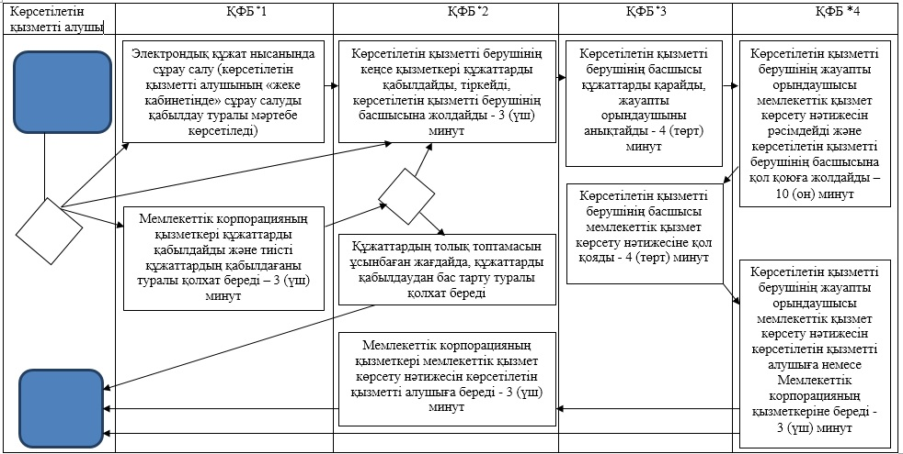

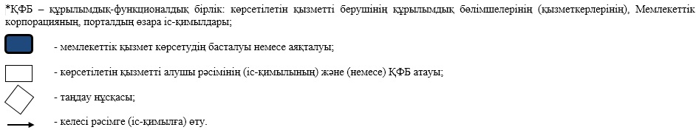

|  |  |
| --- | --- |
|  | Алматы облысы әкімдігінің 2018 жылғы "29" наурыз № 140 қаулысымен бекітілген 2-қосымша |

**"Асыл тұқымды мал шаруашылығын дамытуды, мал шаруашылығы өнімінің өнімділігін және сапасын арттыруды субсидиялау" мемлекеттік көрсетілетін қызмет регламенті**

**1. Жалпы ережелер**

      1. "Асыл тұқымды мал шаруашылығын дамытуды, мал шаруашылығы өнімінің өнімділігін және сапасын арттыруды субсидиялау" мемлекеттік көрсетілетін қызмет (бұдан әрі – мемлекеттік көрсетілетін қызмет) облыстың жергілікті атқарушы органымен (бұдан әрі – көрсетілетін қызметті беруші) жеке және заңды тұлғаларға (бұдан әрі – көрсетілетін қызметті алушы) тегін көрсетіледі.

      Мемлекеттiк қызмет Қазақстан Республикасы Ауыл шаруашылығы министрінің 2015 жылғы 28 сәуірдегі № 3-2/378 (Нормативтік құқықтық актілерді мемлекеттік тіркеу тізілімінде № 11284 тіркелген) бұйрығымен бекітілген "Асыл тұқымды мал шаруашылығын дамытуды, мал шаруашылығы өнімінің өнімділігін және сапасын арттыруды субсидиялау" мемлекеттiк көрсетілетін қызмет стандарты (бұдан әрі – Стандарт) негiзiнде жүзеге асырылады.

      Өтініш қабылдау және мемлекеттік қызметті көрсету нәтижесін беру:

      1) "Азаматтарға арналған үкімет" мемлекеттік корпорациясы" коммерциялық емес акционерлік қоғамы (бұдан әрі - Мемлекеттік корпорация);

      2) аудандардың және қалалардың жергілікті атқарушы органдарының кеңсесі (бұдан әрі – кеңсе);

      3) "электрондық үкіметтің" www.egov.kz веб-порталы (бұдан әрі - портал) арқылы жүзеге асырылады.

      2. Мемлекеттік қызмет көрсету нысаны: электрондық (толық автоматтандырылған) немесе қағаз түрінде.

      3. Мемлекеттік қызметті көрсету нәтижесі: Стандартың 1-қосымшасына сәйкес нысан бойынша субсидиялар алуға арналған өтінімді қарастыру нәтижелері туралы хабарлама не көрсетілетін қызметті берушінің Стандарттың 10-1-тармағында көрсетілген негіздер бойынша бас тарту туралы дәлелді жауабы.

      Мемлекеттік көрсетілетін қызметті көрсетудің нәтижесін ұсыну нысаны: электрондық және (немесе) қағаз түрінде.

**2. Мемлекеттік қызмет көрсету процесінде көрсетілетін қызметті берушінің құрылымдық бөлімшелерінің (қызметкерлерінің) іс-қимыл тәртібін сипаттау**

      4. Көрсетілетін қызметті алушының Стандарттың 9-тармағына сәйкес құжаттар топтамасымен жүгінуі, мемлекеттік қызмет көрсету бойынша рәсімді (іс-қимылды) бастау үшін негіздеме болып табылады.

      5. Мемлекеттік қызмет көрсету процесінің құрамына кіретін әрбір рәсімнің (іс-қимылдың) мазмұны, оны орындаудың ұзақтығы және мемлекеттік қызмет көрсету рәсімнің (іс-қимылдың) нәтижесі:

      1) кеңсемен құжаттарды қабылдау және көрсетілетін қызметті берушіге жолдау - 30 (отыз) минут. Нәтижесі - көрсетілетін қызметті берушіге құжаттарды жолдау;

      2) көрсетілетін қызметті берушінің кеңсе қызметкерімен құжаттарды қабылдау, тіркеу және көрсетілетін қызметті берушінің басшысына жолдау - 30 (отыз) минут. Нәтижесі - көрсетілетін қызметті берушінің басшысына жолдау;

      3) құжаттарды қарау және көрсетілетін қызметті берушінің жауапты орындаушысын анықтау – 3 (үш) сағат. Нәтижесі - көрсетілетін қызметті берушінің жауапты орындаушысын анықтау;

      4) көрсетілетін қызметті берушінің жауапты орындаушысымен Қазақстан Республикасы Премьер-Министрінің орынбасары – Қазақстан Республикасы Ауыл шаруашылығы министрінің 2017 жылғы 27 қаңтардағы № 30 (Нормативтік құқықтық актілерді мемлекеттік тіркеу тізілімінде № 14813 тіркелген) бұйрығымен бекітілген Асыл тұқымды мал шаруашылығын дамытуды, мал шаруашылығының өнімділігін және өнім сапасын арттыруды субсидиялау қағидаларына сәйкес мемлекеттік қызмет көрсету нәтижесін рәсімдеу және көрсетілетін қызметті берушінің басшысына қол қоюға жолдау:

      асыл тұқымды мал шаруашылығын дамытуға – 16 (он алты) жұмыс күні;

      мал шаруашылығының өнімділігін және өнім сапасын арттыруға – 15 (он бес) жұмыс күні. Нәтижесі - мемлекеттік қызмет көрсету нәтижесін көрсетілетін қызметті берушінің басшысына қол қоюға жолдау;

      5) мемлекеттік қызмет көрсету нәтижесіне қол қою және көрсетілетін қызметті берушінің жауапты орындаушысына жолдау - 3 (үш) сағат. Нәтижесі - мемлекеттік қызмет көрсету нәтижесін көрсетілетін қызметті берушінің жауапты орындаушысына жолдау;

      6) мемлекеттік қызмет көрсету нәтижесін беру - 30 (отыз) минут. Нәтижесі – мемлекеттік қызмет көрсету нәтижесін беру.

**3. Мемлекеттік қызмет көрсету процесінде көрсетілетін қызметті берушінің құрылымдық бөлімшелерінің (қызметкерлерінің) өзара іс-қимыл тәртібін сипаттау**

      6. Мемлекеттік қызметті көрсету процесіне қатысатын көрсетілетін қызмет берушінің құрылымдық бөлімшелерінің (қызметкерлерінің) тізбесі:

      1) көрсетілетін қызметті берушінің кеңсе қызметкері;

      2) көрсетілетін қызметті берушінің басшысы;

      3) көрсетілетін қызметті берушінің жауапты орындаушысы.

      7. Әрбір рәсімнің (іс-қимылдың) ұзақтығын көрсете отырып, құрылымдық бөлімшелердің (қызметкерлердің) арасындағы рәсімдердің (іс-қимылдың) бірізділігін сипаттау осы регламенттің қосымшасы "Мемлекеттік қызмет көрсетудің бизнес-процестерінің анықтамалығы" келтірілген.

**4. Мемлекеттік корпорациямен және (немесе) өзге де көрсетілетін қызметті берушілермен өзара іс-қимыл тәртібін, сондай-ақ мемлекеттік қызмет көрсету процесінде ақпараттық жүйелерді пайдалану тәртібінің сипаттау**

      8. Мемлекеттік көрсетілетін қызметті алу үшін көрсетілетін қызметті алушы Мемлекеттік корпорацияға Стандарттың 9-тармағына сәйкес құжаттар топтамасын ұсынады.

      9. Мемлекеттік қызмет көрсетудің нәтижесін Мемлекеттік корпорация арқылы алу процесінің сипаттамасы, оның ұзақтығы:

      1) Мемлекеттік корпорацияның қызметкері құжаттарды қабылдайды және тиісті құжаттардың қабылдағаны туралы қолхат береді (Стандарттың 10-тармағына сәйкес Мемлекеттік корпорацияның қызметкері өтінішті қабылдаудан бас тартады және Стандарттың 3-қосымшасына сәйкес қолхат береді) - 15 (он бес) минут;

      2) Мемлекеттік корпорацияның қызметкері көрсетілетін қызметті берушіге қабылданған құжаттарды жолдайды - 3 (үш) сағат;

      3) мемлекеттік қызметті көрсету процесінде көрсетілетін қызметті берушінің құрылымдық бөлімшелерінің іс-қимыл тәртібі осы регламенттің 5-тармағына сәйкес жүзеге асырылады;

      4) Мемлекеттік корпорацияның қызметкері көрсетілетін қызметті берушіден мемлекеттік қызмет көрсету нәтижесін алады - 3 (үш) сағат;

      5) Мемлекеттік корпорацияның қызметкері мемлекеттік қызмет көрсету нәтижесін көрсетілетін қызметті алушыға береді - 15 (он бес) минут.

      10. Жүгіну тәртібін және портал арқылы мемлекеттік қызмет көрсету кезінде көрсетілетін қызметті беруші мен көрсетілетін қызметті алушының рәсімдерінің (іс-қимылдарының) бірізділігін сипаттау:

      1) көрсетілетін қызметті алушы порталда тіркеледі, электрондық цифрлық қолтаңбасымен куәландырылған электрондық құжат нысанындағы сұрау салуды жолдайды;

      2) көрсетілетін қызметті алушының "жеке кабинетіне" сұрау салудың қабылданғаны туралы мәртебе, сондай-ақ мемлекеттік қызметті көрсету нәтижесін алу күні мен уақыты көрсетілген хабарлама жіберіледі;

      3) сұрау салуды қабылдағаннан кейін, мемлекеттік қызметті көрсету процесінде көрсетілетін қызметті берушінің құрылымдық бөлімшелерінің іс-қимыл тәртібі осы регламенттің 5-тармағына сәйкес жүзеге асырылады.

|  |  |
| --- | --- |
|  | "Асыл тұқымды мал шаруашылығын дамытуды, мал шаруашылығы өнімінің өнімділігін және сапасын арттыруды субсидиялау" мемлекеттік көрсетілетін қызмет регламентіне қосымша |

**Мемлекеттік қызмет көрсетудің бизнес-процестерінің анықтамалығы**

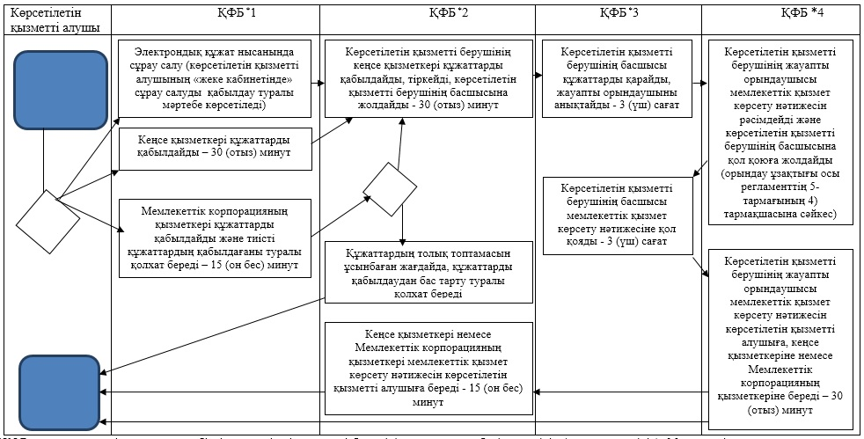

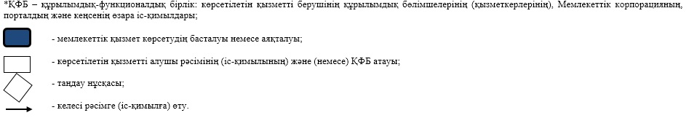

© 2012. Қазақстан Республикасы Әділет министрлігінің «Қазақстан Республикасының Заңнама және құқықтық ақпарат институты» ШЖҚ РМК